Больных О.В., учитель математики

МБОУ СШ №61 им. М.И. Неделина г. Липецка

**Площадь. Площадь прямоугольника**

Математика, 5 класс

**Цель урока:** вспомнить правила вычисления площади прямоугольника и квадрата, познакомиться с формулами площади, научиться применять их на практике.

**На входе в кабинет** уч-ся берут цветные жетончики: цвет жетона – группа, в которой ученик сегодня работает. Проходят к соответствующим столам, на которых лежат части игры «Пентамино»

**На перемене** уч-ся собирают из «Пентамино» прямоугольник

**Ход урока**

**Организационный этап**

Здравствуйте, ребята. Меня зовут Оксана Валерьевна, сегодня я проведу у вас урок математики и прошу вас быть внимательными и активными.

На столах у вас лежат карты урока, где вы будете отражать результаты своей работы.

**Мотивация к учебной деят-ти учащихся**

Ребята, как вы думаете, что самое ценное на Земле? *Ответы уч-ся*

Этот вопрос волновал человечество не одну тысячу лет.

Вот какой ответ дал  известный  учёный Ахмад Аль-Бируни: *«Знание – самое превосходное из владений. Все стремятся к нему, само же оно не приходит».*

На сегодняшнем уроке вы будете раскрывать секреты интереснейшей науки – математики.

Перед уроком вы играли в настольную игру – Пентамино, в которой нужно было собрать фигуру из пяти одноклеточных квадратов.

Что у вас получилось? (*прямоугольник*)

Показать решение на слайде:

За прямоугольником находится подсказка, определяющая тему урока. Для получения этой подсказки мы должны открыть всё поле прямоугольника. Для этого вы будете отвечать на вопросы и при правильном ответе откроется часть поля.

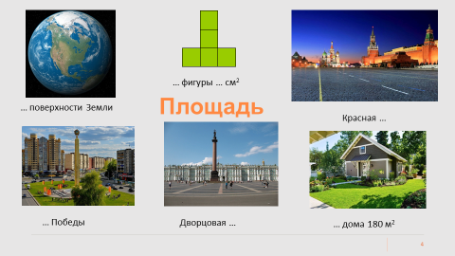

Ребята, что вы видите на рисунках? Какое слово пропущено? *Площадь*

Что такое площадь?

А что мы понимаем под словом “площадь” в быту, когда говорим о площади комнаты, дома, о площади огорода. *Мы говорим о размере комнаты, огорода.*

Измеряем ли мы при этом высоту комнаты, высоту грядок? *Нет.*

Что же показывает площадь? *Площадь показывает, сколько места занимает фигура на плоскости.*

Как вы думаете, о площади какой фигуры пойдет речь на уроке? *Площадь прямоугольника*

Чем же мы сегодня будем заниматься на уроке?

Ответьте на этот вопрос, используя облако слов:

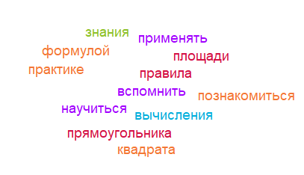

**Актуализация знаний**

Что вы помните из начальной школы о площади прямоугольника? *Учащиеся называют правило нахождения площади прямоугольника, квадрата, единицы измерения площадей. Вспомнить и вычисление площади по клеточкам.*

Найдите площадь прямоугольника, который у вас получился из фигур Пентамино

Какими способами это можно сделать?

1 способ: считаем из скольких клеток он состоит: 20 см2

2способ: длина * ширину = 5 · 4 = 20 см2

3 способ: сумма площадей фигур, из которых он состоит 5 + 5 + 5 + 5 = 20 см2

Может быть и 4 способ: фигур 4, они имеют одинаковую площадь, поэтому 5 · 4 = 20 см2

Записать на доске:

***a***

***bbb***

Площадь прямоугольника  равна произведению ширины прямоугольника на его длину: **S = *a*∙*b***

Площадь наша велика

Бесконечна широка

*а* умножим мы на *в*

Вот и формула тебе

***a***

***a***

Как найти площадь квадрата? *площадь квадрата равна произведению стороны на саму себя:*

***S = a· a***

**Первичная проверка понимания**

Задание 1. Вычислите площади фигур

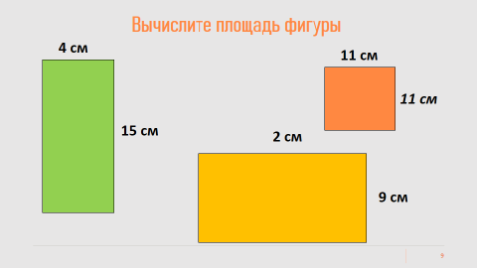

Задание 2. Найдите площадь данной фигуры

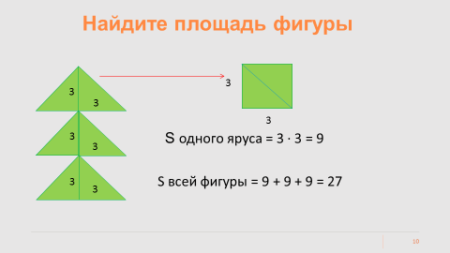

**Физкультминутка**

Все поднялись,

Подтянулись,

Вправо-влево повернулись,

Ну, а сколько это раз -

Посчитаем мы сейчас.

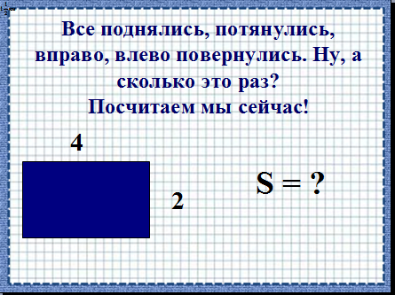

**Первичное закрепление. Работа в группах**

Скоро Новый год. Многие из вас будут приобретать елку.

А знаете ли вы, что елки для продажи не вырубают в лесу, а выращивают в специальных питомниках?

Такие питомники растений есть и в нашей Липецкой области.

Самый известный из них – это дендрологический парк «**Лесостепная опытно-селекционная станция**».

Голубые ели на Красной площади у Кремля выращены в этом дендрарии.

Плантации из Яманского лесничества – это единственный в области сосновый питомник.

ЗАДАНИЕ команде 1, 3. Прочитайте текст и выполните задание.

Дендропарк ЛОСС находится в Становлянском районе Липецкой области. Основан в 1924г. Площадь 542 гектара. Станция создана для сохранения, воспроизводства наиболее ценных и редких пород. В парке собрано около 2000 пород деревьев и кустарников. включая редкие и исчезающие виды.

**Для выращивания рассады хвойных пород из семян, закупили квадратные контейнеры со стороной 10 см. Контейнеры размещают на стеллажах с прямоугольными полками размерами 50см на 250 см.**

**Задание. Сколько контейнеров с рассадой помещается на одной полке.**

1. 10*10=100см2 площадь дна одного горшка
2. 50*250=12500см2 площадь полки стеллажа
3. 12500/100=125 контейнеров

ЗАДАНИЕ команде 2,4. Прочитайте текст и выполните задания.

Плантации из Яманского лесничества – это единственный в области сосновый питомник. Он расположен в Грязинском районе Липецкой области. В Яманском питомнике площадью 9 гектаров молодые деревья проходят все «стадии взросления». Здесь их сажают друг от друга на расстояние, достаточное для самостоятельного развития. Отсюда деревья уходят в «большую жизнь».

**Участок, на котором выращивают сосны имеет форму прямоугольника со сторонами 100 м и 160 м.**

**Задание. Сколько на нём растет сосен, если на каждую сосну приходится квадрат размером 4м на 4м?**

1. 4*4=16 м2 на сосну
2. 100*160=16000 м2 площадь участка
3. 16000/16=1000 сосен

*(Пока дети решают задачи, учитель ходит по классу и контролирует)*

Ребята, а сейчас каждая группа запишет решение своей задачи на доске. Другие группы, используя полученную информацию, заполняют таблицу, представленную в картах урока.

*После проверки решения первого задания, учитель говорит*:

На новый год многие из вас будут наряжать елки и сосны, срубленные в питомнике. А можно купить елочку, посаженную в контейнер. Чтобы после праздника она продолжала расти и радовать людей.

**Итог урока**

Каждому человеку математика необходима в жизни. Она следует за человеком везде, помогает ему решать задачи, делает его жизнь намного удобнее.

Так умение находить площадь необходимо в разнообразной деятельности человека. Итак, ребята, чему мы научились на уроке? (Познакомились с формулами и свойствами площади прямоугольника и квадрата, научились ими пользоваться.)

**Рефлексия**

Предлагаю вам создать свой питомник знаний. Тот, кто считает, что у него всё получилось, посадит большую ель. У кого есть сомнения – средняя ель. Ну а если есть ребята, у которых возникли затруднения в процессе урока и они не до конца овладели умением решать задачи, сажают маленькую ёлочку.

В основном в нашем питомнике знаний *выросли* большие ели. Но есть и несколько маленьких. Со временем они подрастут, и тогда питомник превратится в огромный лес знаний.

Вообще, ребята, вырубка лесов наносит огромный ущерб нашей планете.

**Информация о домашнем задании**